Conférence-débat organisée par
l’association « Penser pour Agir »

Saïd Bouamama,
Sociologue, spécialiste des questions de discrimination
« Politique et migration »

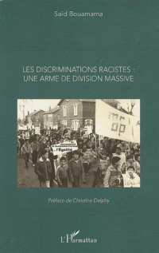

Said Bouamama vient de publier chez l’Harmattan Les discriminations racistes: une armée de division massive. Il y dénonce Les "nouveaux discours" sur l'égalité des chances, la promotion d'une élite méritante, la mixité sociale, ou encore la cohésion sociale comme les nouveaux masques idéologiques de la domination.

De la marche pour l'égalité en 1983 aux sans-papiers aujourd'hui, de multiples combats ont mis en avant la fonction sociale de l'inégalité raciste de traitement : organiser une concurrence ethnique entre force de travail pour maximiser les profits. Mener ces combats efficacement suppose de s'attaquer aux racines de l'inégalité.

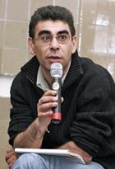

Jeudi 12 Mai 2011 à 18h30

Au lycée Saint-Exupéry (529, chemin de la Madrague-ville, 13015 Marseille).
Contact : 06-98-27-02-67
www.penserpouragir.com

